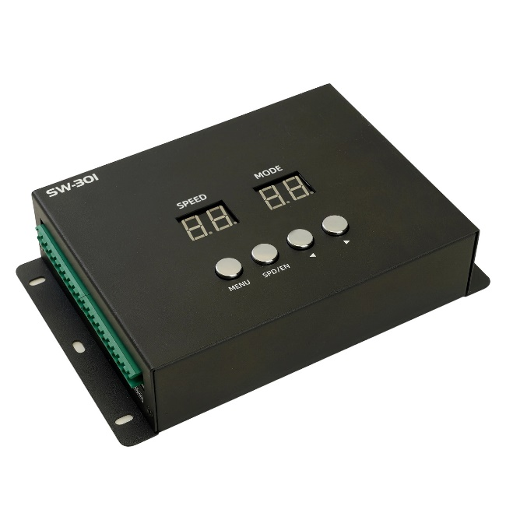
Контроллер управления осветительным оборудованием, т.м. "Feron" серии: LD
модель: ld150
Инструкция по эксплуатации и технический паспорт
- Описание прибора и его назначение
- DMX контроллер LD150 предназначен для управления фасадными линейными прожекторами RGB торговой марки «FERON» модель LL-892 и архитектурными прожекторами RGBW торговой марки «FERON» модель LL-899.
- Контроллер предназначен для работы от сети переменного тока с номинальным напряжением 100-240В/50Гц.
- Воспроизведение программ происходит с SD карты памяти, которая идет в комплекте поставки контроллера. На карту предварительно установлено более 60 программ работы светильников.
- Автоматическая адресация подключенных светильников.
- Прибор оснащен пятью выходными портами, осуществляющих передачу данных по протоколу RS-485.
- Технические характеристики прибора
Напряжение питания | 100-240В
Частота сети | 50Гц
Потребляемая мощность | 3Вт
Выходной сигнал | 5*RS485
Количество пикселей на один порт | 168 стандарт DMX512 light
Формат SD карты | FAT/FAT32
Объем SD карты | Не более 128Мб
Количество установленных программ работы | 60
Степень защиты | IP20
Относительная влажность | <50%
Рабочая температура | -10...+40°C
Климатическое исполнение | УХЛ3.1
Материал корпуса | Алюминий
*представленные в данном руководстве технические характеристики могут незначительно отличаться. В зависимости от партии производства, производитель имеет право вносить изменения, не ухудшающие параметры продукта без предварительного уведомления (см. на упаковке)
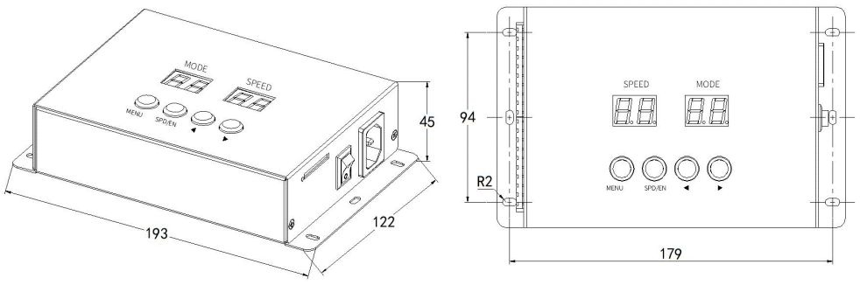Рисунок 1 Габаритные размеры контроллера
- Комплектация товара
- Прибор в сборе.
- SD карта с установленными программами.
- 5 клеммных колодок для подключения проводов к контроллеру.
- Отвертка.
- Коробка упаковочная.
- Меры безопасности
- Эксплуатацию прибора осуществлять только внутри сухих помещений при относительной влажности не более 50% без конденсации влаги.
- Эксплуатация прибора в помещениях с наличием в воздухе паров и агрессивных химических примесей не допускается.
- Не устанавливайте прибор в местах с затрудненной конвекцией воздуха и вблизи нагревательных приборов.
- Включение контроллера осуществлять только при установленной карте памяти. При необходимости вытащить карту памяти предварительно отключите контроллер.
- Подключение сигнальных проводов к контроллеру и подключение в цепь светильников необходимо осуществлять только при отключенном контроллере.
- Не подключать светильники к контроллеру через выключатель.
- Коды ошибок контроллера
Код ошибки | Возможная неисправность | Причина
01 | Не установлена карта памяти | Плохой контакт, либо не установлена карта памяти
02, 03, 04, 05 | Карта памяти не считывается | Карта неисправна, либо неправильно отформатирована, либо плохой контакт.
06-09 | Карта не читается, не читается файл программ | Не читается часть карты, либо плохой контакт, либо нет файла программ, карта неправильно отформатирована, файл неверного формата
- Управление и подключение
Маркировка части контроллера | назначение | Использование
On/OFF | выключатель | Включает/отключает работу контроллера
Кнопка AUTO (или MENU) | Кнопка управления | Используется при настройке адресации, и для быстрого перехода в режим автоматической работы
Кнопка SPEED (SPD/EN) | Регулировка скорости | Используется для регулировки скорости смены цветов динамических режимов
Кнопка MODE + (или стрелка вправо) | Выбор режима работы | Используется для перехода к следующему режиму работы
Кнопка MODE – (или стрелка влево) | Выбор режима работы | Используется для перехода к предыдущему режиму работы
Выходы А | DMX выход DATA+ | Сигнал управления положительной полярности
Выходы B | DMX выход DATA- | Инверсный сигнал управления отрицательной полярности
Выходы GND | Общий 0 сигнальный выход контроллера | Соединяется с входом GND светильника

При помощи шнура питания контроллер подключается к сети переменного тока с номинальным напряжением 230В. Все подключения к контроллеру нужно осуществлять только при отключенном контроллере. Подключение к контроллеру LD150 светильников ТМ «FERON» серии LL-892/LL-899 рекомендуется осуществлять по следующей схеме на рисунке 2:
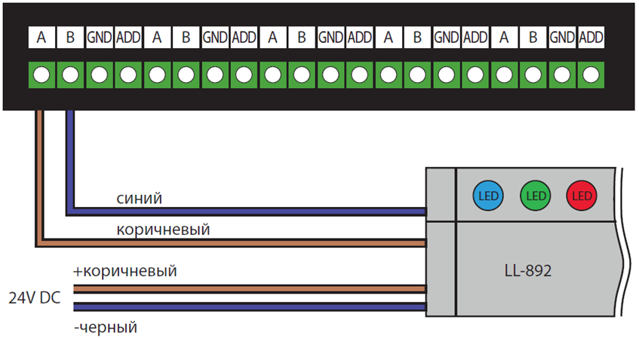
Рисунок 2 Схема подключения светильника тм «FERON» LL-892/LL-899 к контроллеру LD150

В проводе с разъемом на три контакта провода коричневого (подключать к каналу А1 контроллера, данные +), синего (подключать к каналу B1 контроллера, данные -). Для подключения рекомендуется использовать соединитель-коннектор LD1501 (41275) или LD1506 (41668) (приобретаются отдельно).
В проводе с разъемом на два контакта – провода питания, которые подключаются к блоку 24В. Коричневый – подключать к полюсу положительной полярности, синий провод – подключать к проводу отрицательной полярности. Для подключения рекомендуется использовать соединитель-коннектор LD1500 (41274) или LD1505 (41667) (приобретаются отдельно).
Каждый порт DMX контроллера LD150 имеет ограничение по длине подключения и длина подключения от контроллера до последнего прожектора не может превышать 50 метров.
Максимальное число прожекторов, подключенных в один порт:
9W/12W - 30 шт, таким образом, максимальное число прожекторов, подключенных на один DMX контроллер с пятью портами = 150 шт.;
18W - 20 шт, таким образом, максимальное число прожекторов, подключенных на один DMX контроллер с пятью портами = 100 шт.;
36W - 15 шт, таким образом, максимальное число прожекторов, подключенных на один DMX контроллер с пятью портами = 75 шт.;
- Базовые операции контроллера
- Настройка скорости смены режимов происходит нажатием кнопки «SPEED» (SPD/EN):

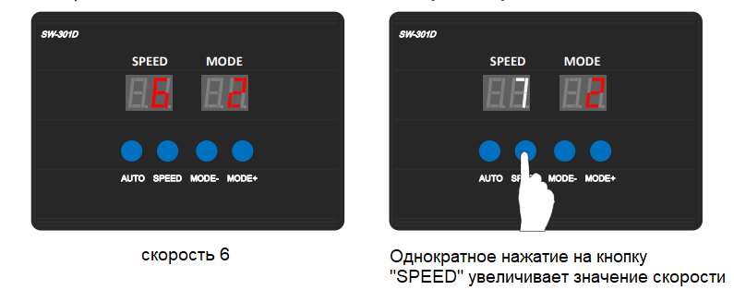
Рисунок 3 Изменение скорости контроллера
- Выбор режима работы
Переключение режимов работы контроллера, осуществляется нажатием кнопок «MODE+» (стрелка вправо) и «MODE-» (стрелка влево).
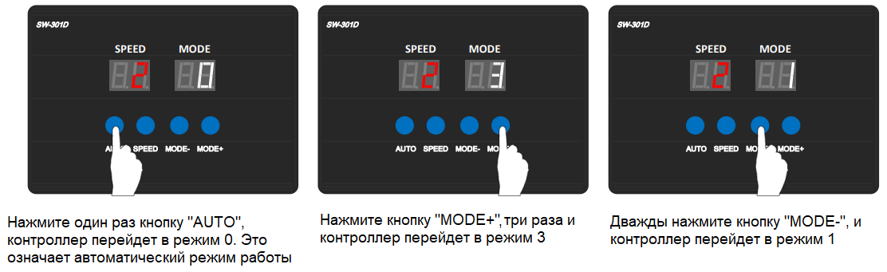
Рисунок 4 Пример изменения режима работы контроллера
- Работа с контроллером
- Установите контроллер в отапливаемом сухом помещении. Установите карту памяти в контроллер. Подключите контроллер к бытовой сети.
- Подключите светильники к контроллеру. Если длина линии от контроллера составляет более 50м, используйте усилитель DMX сигнала.
- Включите питание. Включите контроллер при помощи выключателя на корпусе.
- При включении адресация светильников происходит автоматически. Все адресные коды устанавливаются одинаковыми, и подключенные светильники будут работать синхронно в одинаковых режимах.
- Установите режим работы светильников.
- Синхронизация работы прожекторов
В случае, если прожекторы работают несинхронно, их нужно синхронизировать с помощью контроллера LD150.
Подключите прожекторы к контроллеру LD150 (арт. 32260) и проделайте нижеописанные действия:
  - Включите питание прожекторов
  - Выключите контроллер LD150
  - Зажмите 2 центральные клавиши одновременно
  - Включите DMX контроллер (кнопка сбоку). Не отпускайте ранее зажатые клавиши
  - Держите 2 кнопки зажатыми до тех пор, пока на экране не появятся символы "-- --".
  - Отпустите кнопки
  - Готово
- Работа с картой памяти
  - Установите карту памяти в слот карт ридера ПК.
  - Проведите форматирование карты памяти по формату FAT, либо FAT32.
  - Контроллер поддерживает файлы, созданные в программе LED PLAYER. Скопируйте файл с программами работы контролера на карту памяти. Файл должен быть в формате .BIN
  - Извлеките карту памяти из карт ридера. При необходимости воспользуйтесь функцией «безопасного извлечения устройства».
  - Вставьте карту памяти в слот контроллера и включите питание.
- Техническое обслуживание
Контроллер не требует специального обслуживания. Протирку от пыли осуществлять мягкой сухой тканью по мере необходимости. Все работы, по обслуживанию контроллера осуществлять только при выключенном питании.
- Возможные неисправности и способы их устранения
признаки неисправности | Вероятная причина | Метод устранения
Прибор не отвечает на команды DMX контроллера, либо отвечает некорректно | Плохой контакт в цепи передачи данных | Проверьте контакты в цепи питания и управления светильником
 | Перепутаны разъемы вход/выход DMX сигнала | Проверьте правильность подключения к контроллеру
 | Отражение DMX сигнала | Установите терминатор на разъеме последнего светильника в цепи.
Светильники работают несинхронно | Светильники из разных партий | Проделайте процедуру по п. 9.  1) Зажать 2 центральные клавиши одновременно  2) Включить DMX контроллер (кнопка сбоку)  3) Держать 2 кнопки зажатыми до тех пор, пока на экране не появятся символы "-- --".  4) Отпустите кнопки  5) Готово. Отключите питание и запустите заново
Если при помощи произведенных действий не удалось устранить неисправность, то дальнейший ремонт не целесообразен (неисправимый дефект). Обратитесь в место продажи товара.
- Хранение
Товар хранится в картонных коробках в ящиках или стеллажах в сухих отапливаемых помещениях.
- Транспортировка
Товар в упаковке пригоден для транспортировки всеми видами транспорта.
- Утилизация
Товар не содержит в своем составе дорогостоящих или токсичных материалов. По окончанию срока эксплуатации контроллер необходимо утилизировать по правилам утилизации бытовых отходов.
- Сертификация
Продукция сертифицирована на соответствие требованиям ТР ТС 004/2011 «О безопасности низковольтного оборудования», ТР ТС 020/2011 «Электромагнитная совместимость технических средств». Продукция изготовлена в соответствии с Директивами 2014/35/EU «Низковольтное оборудование», 2014/30/ЕU «Электромагнитная совместимость».
- Информация об изготовителе и дата производства
Сделано в Китае. Изготовитель: «NINGBO YUSING LIGHTING CO., LTD» Китай, No.1199, MINGGUANG RD.JIANGSHAN TOWN, NINGBO, CHINA/Нинбо Юсинг Лайтинг, Ко., № 1199, Минггуан Роуд, Цзяншань Таун, Нинбо, Китай. Филиалы завода-изготовителя: «Ningbo Yusing Electronics Co., LTD» Civil Industrial Zone, Pugen Village, Qiu’ai, Ningbo, China / ООО "Нингбо Юсинг Электроникс Компания", зона Цивил Индастриал, населенный пункт Пуген, Цюай, г. Нингбо, Китай; «Zheijiang MEKA Electric Co., Ltd» No.8 Canghai Road, Lihai Town, Binhai New City, Shaoxing, Zheijiang Province, China/«Чжецзян МЕКА Электрик Ко., Лтд» №8 Цанхай Роад, Лихай Таун, Бинхай Нью Сити, Шаосин, провинция Чжецзян, Китай. Импортер: ООО «СИЛА СВЕТА» Россия, 117405, г. Москва, ул. Дорожная, д. 48, тел. +7(499)394-69-26. Уполномоченный представитель в РФ/Импортер: ООО «СИЛА СВЕТА» Россия, 117405, г. Москва, ул.Дорожная, д. 48, тел. +7(499)394-69-26.
Информация об изготовителе нанесена на индивидуальную упаковку. Дата изготовления нанесена на корпус светильника в формате ММ.ГГГГ, где ММ – месяц изготовления, ГГГГ – год изготовления.
- Гарантийные обязательства
- Гарантийное обслуживание осуществляется на месте продажи товара.
- Гарантия на товар составляет 5 лет (60 месяцев) с момента продажи.
- Замене подлежит продукция, не имеющая видимых механических повреждений.
- Гарантия соблюдается при выполнении требуемых условий эксплуатации, транспортировки и хранения, указанных в данной инструкции.
- Гарантия не распространяется в случаях использования на производстве, в целях извлечения прибыли, а также в других целях, не соответствующих прямому применению продукции.


